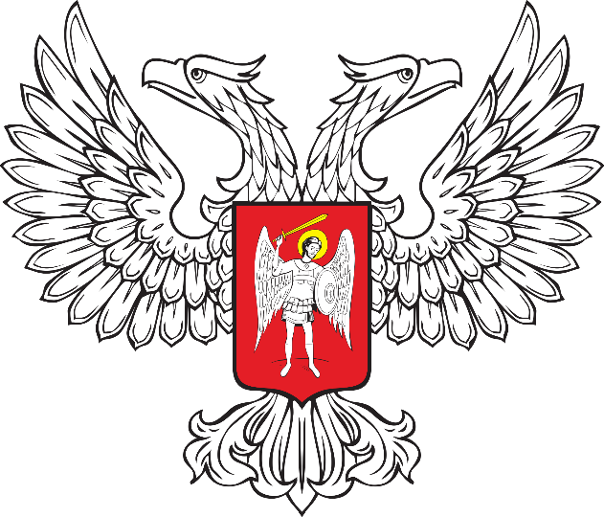

ГОРЛОВСКИЙ ГОРОДСКОЙ СОВЕТ

ДОНЕЦКОЙ НАРОДНОЙ РЕСПУБЛИКИ

**РЕШЕНИЕ**

26 апреля 2024 года № I/27-1

г. Горловка

**О смене фамилии депутата**

**Горловского городского совета Донецкой Народной Республики**

**первого созыва**

В соответствии с положениями Федерального закона   
от 06 октября 2003 года № 131-ФЗ «Об общих принципах организации местного самоуправления в Российской Федерации», Уставом муниципального образования городской округ Горловка Донецкой Народной Республики, принятым решением Горловского городского совета Донецкой Народной Республики от 25 октября 2023 года № I/6-1 (с изменениями от 03.04.2024   
№ I/25-1), Регламентом Горловского городского совета Донецкой Народной Республики, утвержденным решением Горловского городского совета Донецкой Народной Республики от 13 марта 2024 года № I/23-4, на основании свидетельства о браке от 26 марта 2024 года ДНР № 159047, Горловский городской совет Донецкой Народной Республики

**РЕШИЛ:**

1. В связи с заключением брака и сменой фамилии,   
   Аханнаш Инессу Анатольевну – депутата Горловского городского совета Донецкой Народной Республики первого созыва считать   
   Матвейчук Инессой Анатольевной.

2. Направить настоящее Решение в Территориальную избирательную комиссию № 20 Донецкой Народной Республики.

3. Настоящее Решение подлежит обнародованию на официальном сайте муниципального образования городского округа Горловка Донецкой Народной Республики, доменное имя сайта – https://gorlovka-r897.gosweb.gosuslugi.ru

4. Настоящее Решение вступает в силу с даты его подписания.

5. Контроль за исполнением настоящего Решения возложить   
на постоянный комитет Горловского городского совета Донецкой Народной Республики первого созыва по вопросам местного самоуправления   
и правоохранительной деятельности, регламенту и деловой этики.

|  |  |  |
| --- | --- | --- |
| Заместитель главы администрации  городского округа Горловка  Донецкой Народной Республики |  | И.Е. ГОРБАТОВ |

|  |  |  |
| --- | --- | --- |
| Председатель  Горловского городского совета Донецкой Народной Республики  первого созыва |  | Р.Г. КОНЕВ |